Что делать в день итогового сочинения
В день экзамена еще раз проверьте готовность кабинетов: обратите внимание на наличие часов, орфографических и толковых словарей, специальных средств. Организуйте вход учеников с 9:00.
Проинструктируйте членов комиссий о порядке и процедуре проведения итогового сочинения. Выдайте членам комиссий:
- инструкции, которые зачитывают ученикам перед экзаменом;
- инструкции для участников экзамена в нужном количестве;
- бланки итогового сочинения или изложения в нужном количестве;
- листы бумаги для черновиков – по два на каждого ученика и запасные листы для черновиков;
- отчетные формы.
Внимание: бланки записи должны быть распечатаны. Их нельзя копировать, так как на каждом стоит индивидуальный идентификационный номер.
В 9:45 по местному времени проконтролируйте, что сотрудники получили темы сочинения или текст изложения.
Контролируйте, как проходит экзамен. В день экзамена в школе могут присутствовать аккредитованные общественные наблюдатели, представители СМИ, должностные лица Рособрнадзора или региональных департаментов.
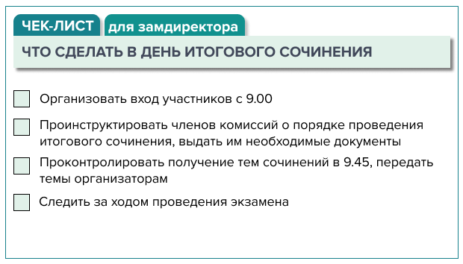
«Как подготовить школу к проведению итогового сочинения и подвести его итоги».
Н. Романова
© Материал из Справочной системы «Завуч».
Подробнее: https://vip.1zavuch.ru/#/document/16/40765/zav11/?of=copy-781d4ed6e7

